.
工程进度款申请表及竣工结算审查表
工程名称：
2011年 12 月 21 日
单位：元
120000 元
1、一、三、四号楼负一层混凝土浇筑完成，2 号楼一层砖砌体、混凝土完成；
2、1-4 号楼一层砖、混凝土工程完成；
3、4 号楼二层砖完成，2 号楼二层砖完成，2 号楼二单元二层混凝土完成；
4、付款按承包单价的 40%付款；（1、2、3、4 号楼一层面积共 1968 平方米）
公司副总经理审批：
公司总经理审批：
部分内容来源于网络，有侵权请联系删除！
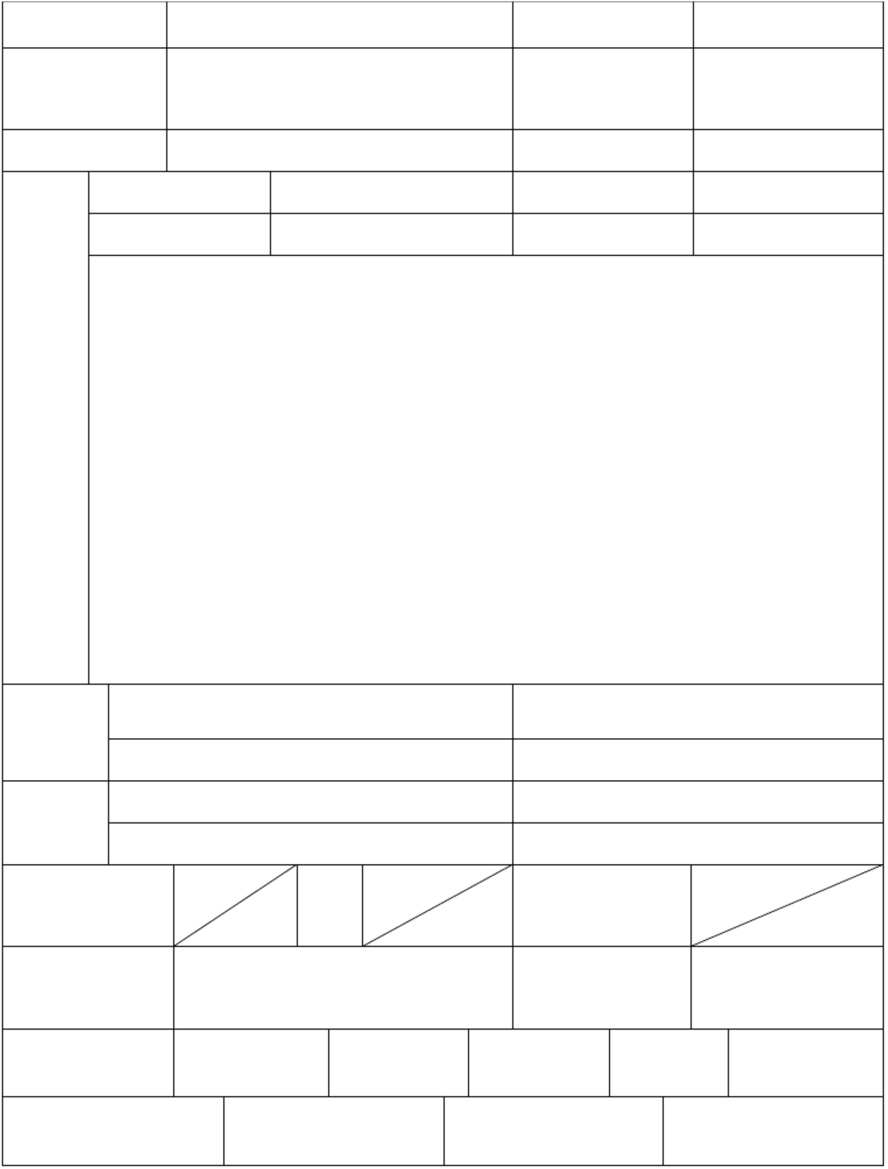

.
工程进度款申请表及竣工结算审查表
工程名称：
2012年1 月17日
单位：元
钢筋制作安装分项工程
年 月 日
年 月 日
80000 元
4、付款按完成工程量的 80%付款；
5、完成面积：5695×17.5 元/㎡=99662.5×_{80%=79730 元；}
本月审批金额：80000 元
累计审批金额：80000 元
公司副总经理审批：
公司总经理审批：
部分内容来源于网络，有侵权请联系删除！
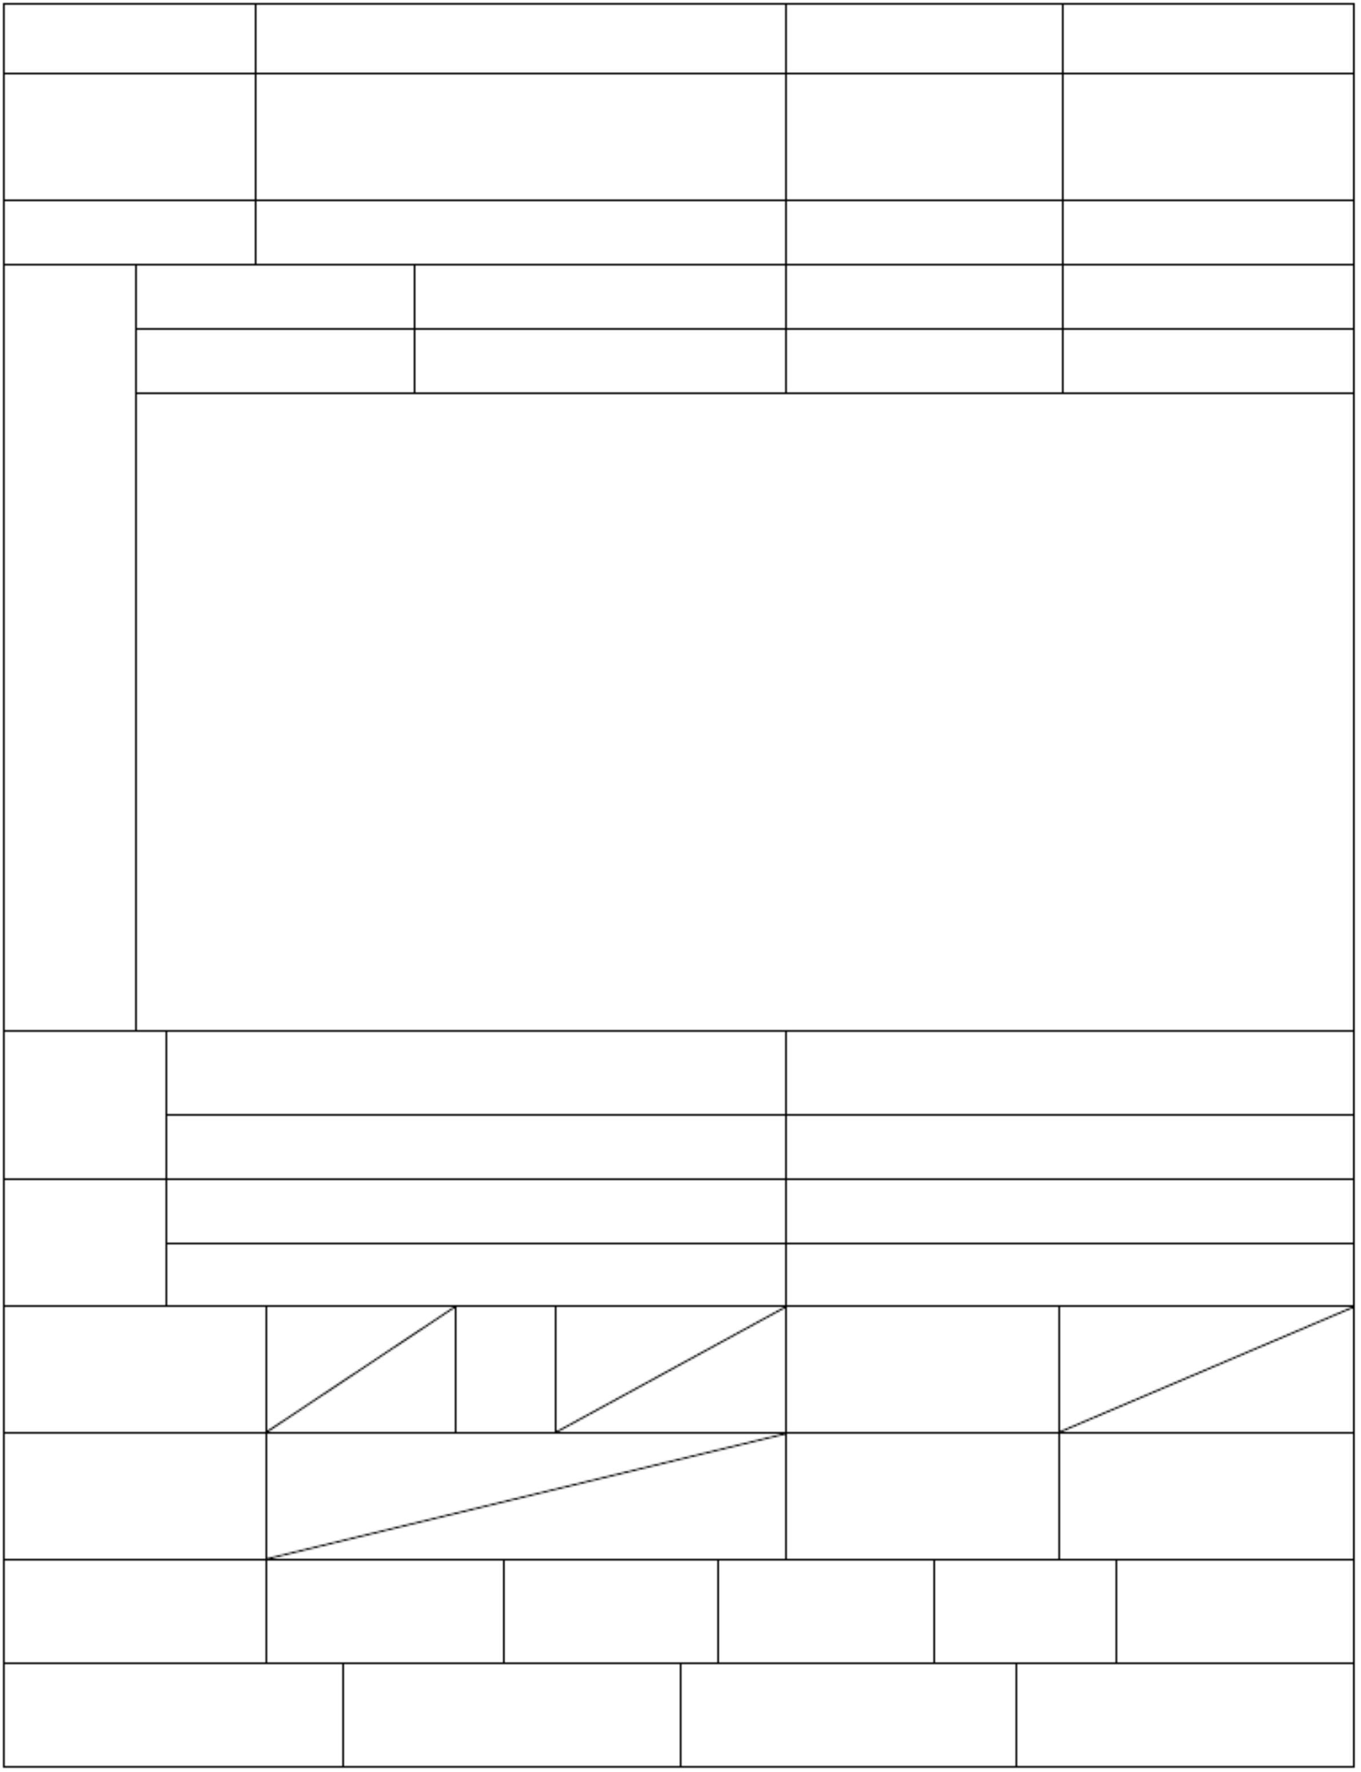

.
工程进度款申请表及竣工结算审查表
工程名称：
2012年3月9日
单位：元
140000 元
1、一、三、四号楼负一层到五层混凝土浇筑完成、砖砌体工程砌筑完成，2 号楼一层到六层砖砌
体、混凝土完成；
2、付款按承包单价的 40%付款；（1、2、3、4 号楼一层面积共 1968 平方米）
累计审核工作量：12000m₂
本月审核工作量：
累计审核工作量：
扣水
公司副总经理审批：
公司总经理审批：
部分内容来源于网络，有侵权请联系删除！
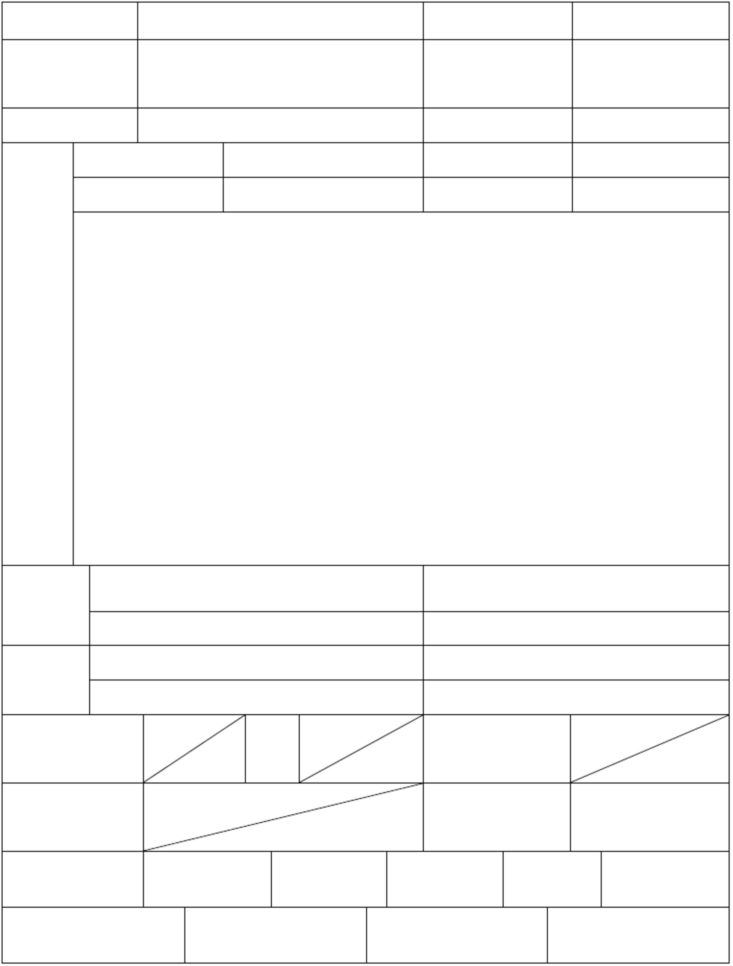

.
1-4 号楼面积
1 号楼一层面积：596 ㎡
2 号楼一层面积：596 ㎡
3 号楼一层面积：209 ㎡
4 号楼一层面积：567 ㎡
部分内容来源于网络，有侵权请联系删除！

.
工程进度款申请表及竣工结算审查表
工程名称：
2012年1月6日
单位：元
土石方开挖分项工程
名
1、一期工程 1、3、4 号楼人行天桥独立柱基础开挖土石方总方量；
累计审核工作量：47.08 M₃
本月审核工作量：
累计审核工作量：
扣水
公司副总经理审批：
公司总经理审批：
部分内容来源于网络，有侵权请联系删除！
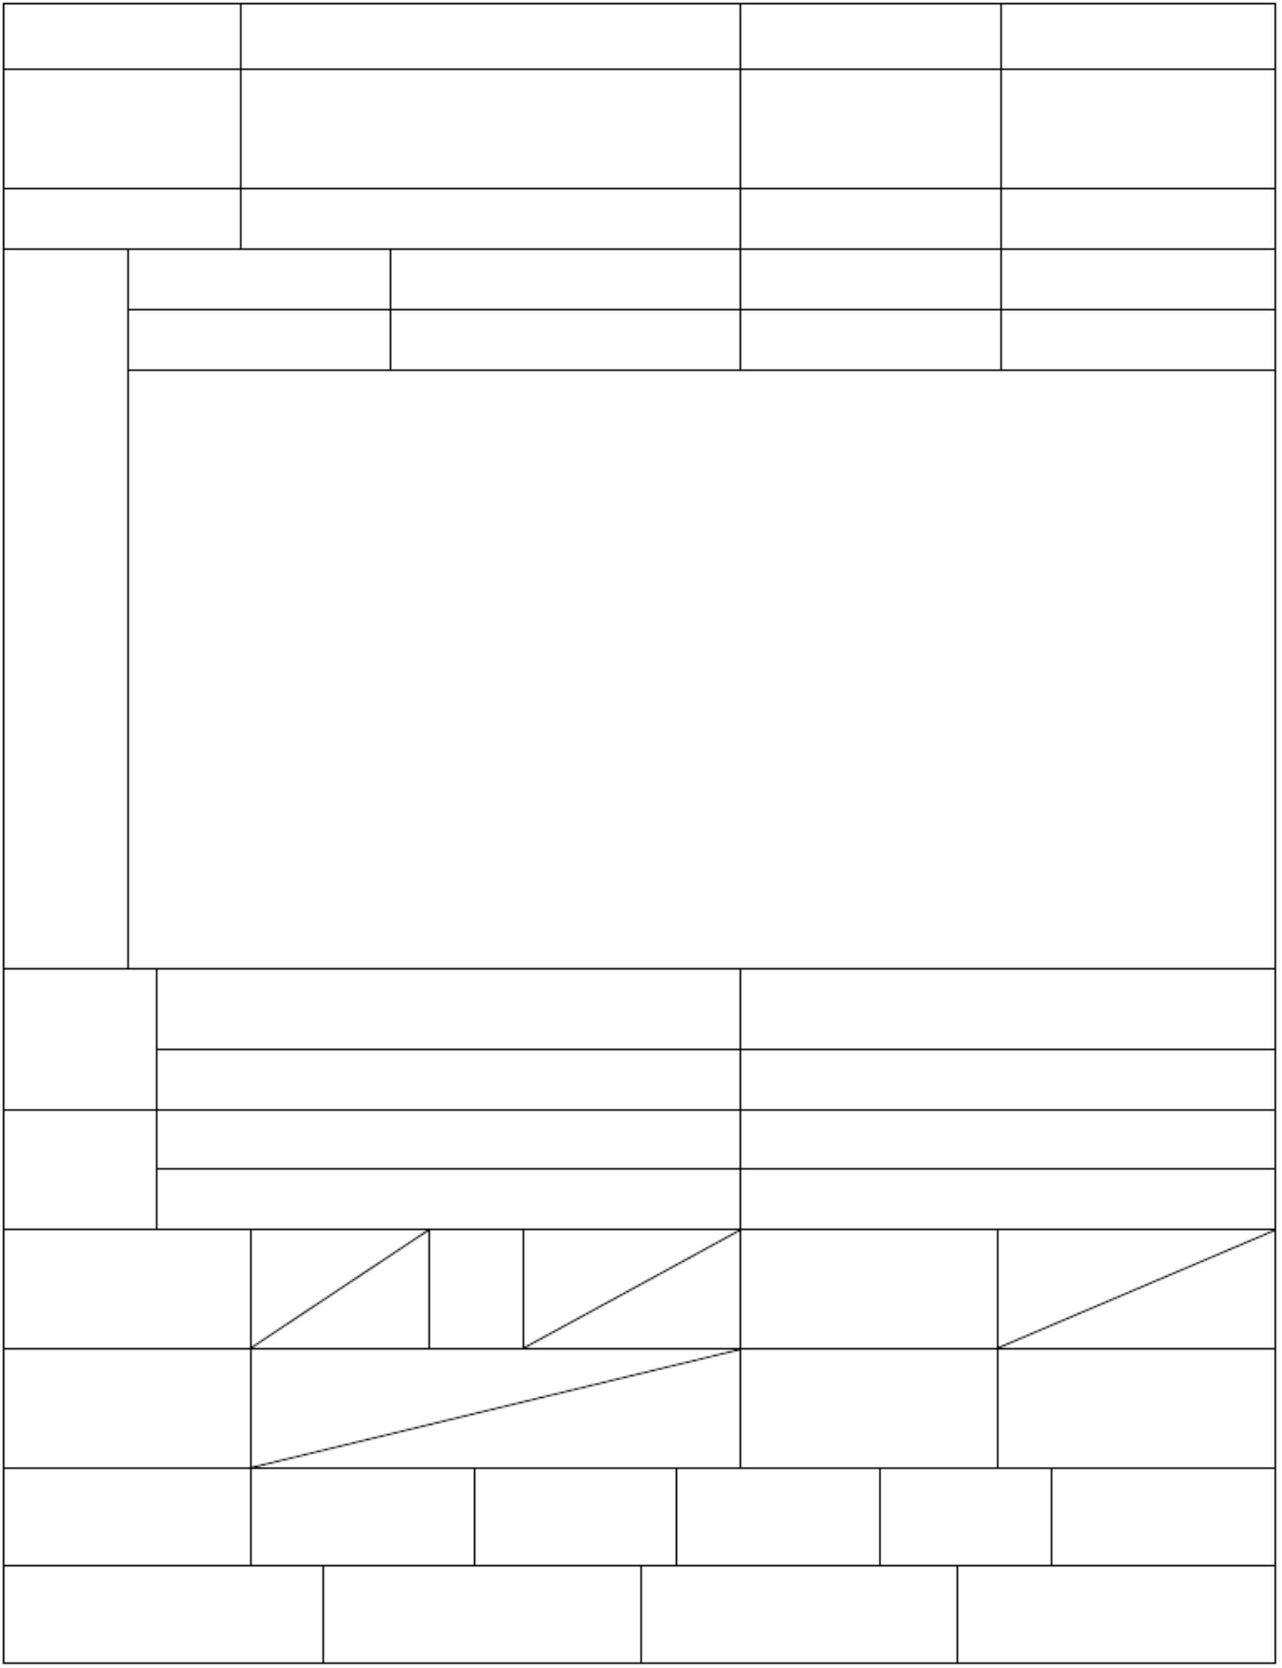

.
工程进度款申请表及竣工结算审查表
工程名称：
2012年2月13日
单位：元
土石方运输分项工程
名
本月审核工作量：38 车
本月审批金额：4940 元
累计审批金额：4940 元
累计审核工作量：38 车
本月审核工作量：
累计审核工作量：
公司副总经理审批：
公司总经理审批：
部分内容来源于网络，有侵权请联系删除！
